Багаутдинов А.М., Бурганов Х.Р.

Башкирский государственный аграрный университет, Уфа

**Обзор исследований доклинической токсичности циклоферона.**

Октябрь 2004

Целью данной работы является обобщение данных токсикологических исследований на животных по лекарственному препарату Циклоферон (МНН – меглюмина акридонацетат) в форме выпуска для перорального приема (таблетки).

**Исследования подострой/хронической токсичности.**

Требования к исследованиям хронической токсичности. В соответствии с методическими указаниями по изучению общетоксического действия фармакологических средств «хроническую» токсичность вещества при его системном применении исследуют в 2-3 дозах не менее чем на двух видах лабораторных животных (грызуны и негрызуны) обоих полов и при пути введения, предполагаемом для клинического применения. Исследования были проведены на крысах, кроликах и собаках. Курс лечения препаратом циклоферон, согласно инструкции, составляет 10-12 дней. Продолжительность введения препарата при изучении токсичности при многократном введении должна быть не менее 14 дней для грызунов и 30 дней для не грызунов. Выявленные для обзора исследования были проведены на двух дозах: соответствующей терапевтическому диапазону и выше терапевтического диапазона.

1. Нелинейные неполовозрелые крысы получали внутрижелудочно 30 дней 100 мг/кг и 1 000 мг/кг (10 и 100 ВТД) препарата циклоферон. Количество исследованных животных составило: 12 самок и 18 самцов. Перед началом и после окончания исследования в эксперименте регистрировали массу тела, ректальную температуру, ОАМ, секреторную функцию почек по количеству выделенной краски фенол красного, ЧСС, ЭКГ, массу органов и макроскопический анализ внутренних и эндокринных органов, головного мозга, а также проводили оценку местной переносимости. У животных, получавших препарат в дозе 1 000 мг/кг, с 4 по 11 день введения наблюдалась пилоэрекция, в дальнейшим не отмечавшаяся. Статистически значимых различий исследуемых показателей между опытными и контрольными животными найдено не было. Гистологический анализ не показал изменений места введения (гиперемий, эрозий или кровоизлияний в слизистой пищевода и желудка).

2. Введение циклоферона крысам в дозе 100 мг/кг и 1 000 мг/кг не вызвало гибели ни одного животного в течение всего срока опыта (30 дней) и в течение всего времени наблюдения после отмены препаратов (14 дней). Отрицательная реакция на введение препаратов отсутствовала. Внешний вид, поведение, потребление пищи и воды у животных контрольных и опытных групп не отличались во все сроки наблюдения.

Динамика изменения массы тела у крыс, получавших циклоферон по сравнению контрольной группой животных, а также данные по приросту массы тела за 4 недели эксперимента не выявили различий. Через 2 недели после отмены введения препаратов общее состояние, внешний вид, поведение, потребление пищи и воды у животных контрольных и опытных групп не отличались.

В последующие 2 недели эксперимента после отмены препаратов наблюдалось равномерное увеличение массы тела во всех контрольных и опытных группах, как самок, так и самцов. У животных, получавших таблетки циклоферона во всех исследуемых дозах, не отмечено нарушения проведения возбуждения и ритма сердца (в виде аритмий, тахикардий, брадикардий, экстрасистолий и др.), не выявлено гипертрофии предсердий и желудочков, дистрофических изменений в миокарде.

Для оценки макроскопического состояния внутренних органов проводилась аутопсия подопытных животных. Установлено, что у животных всех групп брюшина и плевра гладкие и блестящие. Свободной жидкости и спаек в брюшной полости не обнаружено. Нет следов раздражения, инфильтратов, изменения цвета тканей. У всех аутопсированных животных легкие розового цвета, ткань легких эластична, без очаговых изменений. Поверхность миокарда гладкая, блестящая, без очаговых изменений. У всех животных сердечная мышца эластичная. Желудок вскрывался по большой кривизне, слизистая оболочка в секреторном отделе после промывки складчатая; язв, геморрагий и эрозий не обнаружено. На слизистой оболочке тонкой кишки после промывки язв, геморрагий и эрозий также не обнаружено. Печень буровато-красного цвета, полнокровная. Поджелудочная железа многодольчатого строения. Почки обычных конфигураций и цвета. На разрезе хорошо видны корковый и мозговой слои. Чашечки, лоханка серого цвета, гладкие, блестящие. Надпочечники хорошо контурируются и находятся в толщине жировой клетчатки. Изучение весовых индексов внутренних органов животных показало, что у самцов и самок после 30-дневного введения препаратов и через 14 дней после их отмены весовые индексы во всех опытных группах достоверно не отличались от показателей контрольной группы. В представленных на гистоморфологическую экспертизу срезах органов лабораторных животных патологических изменений не обнаружено.

Местнораздражающее действие циклоферона не выявлено.

Гистологическое исследование желудка в группе циклоферона. Архитектоника слизистой сохранена. Поверхность слизистой покрыта однослойным призматическим эпителием по всей поверхности, включая ямки. Собственная пластинка слизистой представлена трубчатыми железами желудка, между которыми лежат тонкие прослойки соединительной рыхлой волокнистой ткани. Отчётливо просматриваются секреторные отделы желез и выводные протоки с узким просветом, свободные от содержимого. Клетки тела и дна желез окрашены базофильно более интенсивно, чем выводные протоки. Клетки желез размещены в виде непрерывных прямых тяжей, плотно прилегают друг к другу, имеют гранулярную цитоплазму. Расположение ядер в клетках центральное. Ядра округлой формы с гладкой поверхностью. В собственном слое также видно множество лимфоидных клеток и рыхлая волокнистая соединительная ткань с большим количеством ретикулиновых волокон (см. фото 1).

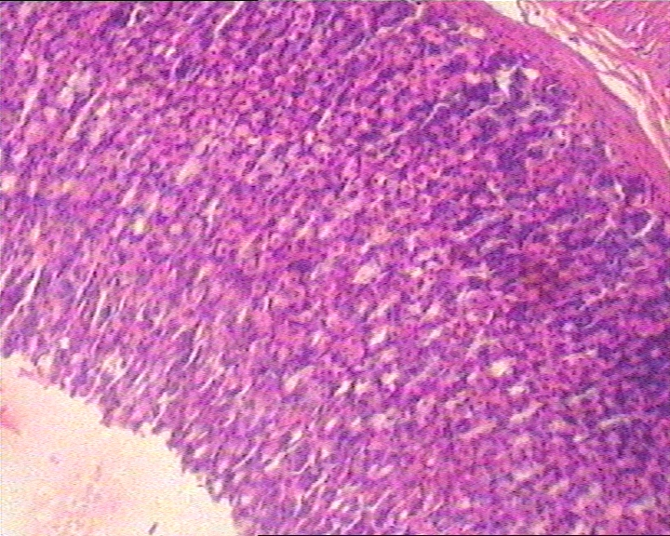

Фото 1

Гистологическое исследование желудка в контрольной группе. Эпителий секреторного отдела желудка четко подразделяется на поверхностно-ямочный и железистый. Поверхностно-ямочный эпителий представлен высокими призматическими клетками – мукоцитами, секретирующими гликопротеины. В желудочных ямках, распространяясь на перешеек видны клетки с крупными ядрами, хорошо выраженным хроматином. Железистый эпителий представлен высокодифференцированными клетками (гландулоцитами ). В области тела железы расположены клетки округлой формы, со светлоэозинофильной цитоплазмой и центрально расположенным ядром (обкладочные или париетальные циты). В области дна фундальных желез видны пепсиноген генерирующие главные клетки с базофильной цитоплазмой и мелкими гиперхромными ядрами. Между обкладочными клетками заметны единичные добавочные, синтезирующие гастромукопротеин. Среди цитов интерстиция собственной пластинки слизистой оболочки следует отметить межэпителиальные лимфоциты, фибробласты, единичные макрофагии. Между железами видны прослойки рыхлой волокнистой неоформленной соединительной ткани с заключенными в ней умеренно полнокровными сосудами микроциркуляторного русла. Мышечный слой слизистой оболочки состоит из трех слоев гладкомышечных клеток (см. фото 2).

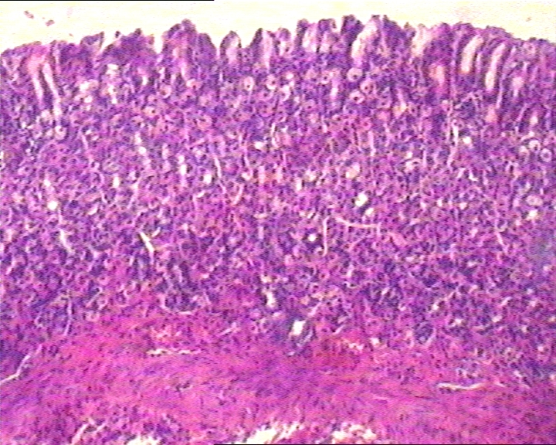

Фото 2

3. Аллергизирующие свойства циклоферона изучали по методу контактной сенсибилизации мышей. В опыте использовали нелинейных мышей-самок массой 22-25 г. За 2 дня до опыта выстригали участок шерсти на спине площадью 3см2. Сенсибилизацию проводили суспензией препарата в полном адъюванте Фрейнда (ПАФ) в соотношении 0,2 мкмоля вещества в 0,15 мл адъюванта. Для этого 0,1 мл смеси наносили на подготовленный участок и втирали стеклянной палочкой. Мыши иммунизировались суспензией циклоферона в ПАФ. В качестве позитивного контроля служили мыши, которым наносили 0,1 мл смеси 0,9% раствора NaCl и ПАФ в соотношении 1:1. Через 7 дней после контакта с антигеном смазывали правое ухо мышей той смесью, которую использовали для иммунизации, левое ухо служило контролем. Через 24 часа измеряли толщину ушей с помощью инженерного микрометра МК-0-25. Разница в толщине левого и правого уха характеризует величину отека, по которой можно судить о развитии аллергической реакции. Результаты эксперимента свидетельствуют о том, что в группах мышей, сенсибилизированных смесью 0,9% раствора NaCl в ПАФ и смесью циклоферона в ПАФ произошло достоверное увеличение толщины опытного уха по сравнению с контрольным ухом, после воздействия соответствующих аллергенов, что указывает на развитие воспалительного процесса. Однако процент развития отека уха во всех исследуемых группах не носил достоверных различий. Следовательно, причиной воспаления явился эталонный антиген – ПАФ, что позволяет сделать вывод об отсутствии аллергических свойств у обоих исследуемых препаратов.

4. Нелинейные крысы получали внутрижелудочно 90 и 180 дней 100 мг/кг и 1 500 мг/кг (10 и 150 ВТД). Количество исследованных животных составило: 20 самок и 20 самцов. Регистрируемые показатели и основные результаты. Перед началом, на 90 и 180 дни исследования в эксперименте регистрировали массу тела, потребление корма и воды, ректальную температуру, ОАМ, секреторную функцию почек по количеству выделенной краски фенол-красного, САД, ЧСС, ЭКГ, проводили ОАК и биохимический анализ крови, считали миелограмму, оценивали массу органов и проводили патоморфологическое исследование внутренних и эндокринных органов, головного мозга с оценкой местной переносимости. Статистически значимых различий исследуемых показателей между опытными и контрольными животными найдено не было. Достоверных различий по полу также не отмечалось. Гистологический анализ не показал изменений места введения (гиперемий, эрозий или кровоизлияний в слизистой пищевода, желудка и тонкой кишки).

5. Неполовозрелые кролики получали внутрижелудочно 30 дней 100 мг/кг и 1 000 мг/кг (10 и 100 ВТД). Количество исследованных животных составило: 3 самки и 3 самца. Регистрируемые показатели и основные результаты. Перед началом и после окончания исследования в эксперименте регистрировали массу тела, потребление корма, температуру тела, ОАМ, ЧСС, ЭКГ, массу органов и патоморфологическое исследование внутренних и эндокринных органов, головного мозга с оценкой местной переносимости. Статистически значимых различий исследуемых показателей между опытными и контрольными животными найдено не было. Достоверных различий по полу также не отмечалось. Гистологический анализ не показал изменений места введения (гиперемий, эрозий или кровоизлияний в слизистой желудка и тонкой кишки).

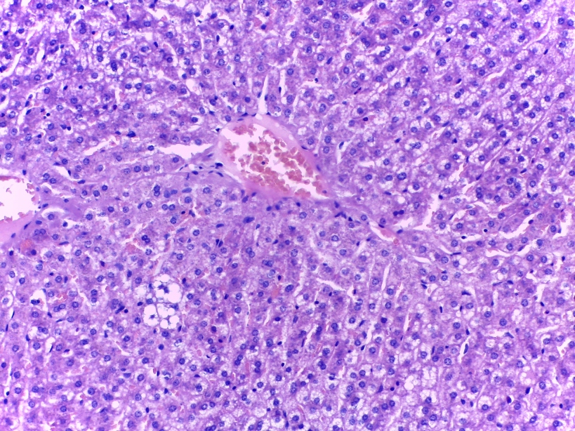

Фото 3. Гистологическая структура печени кролика группы плацебо. Неизмененная структура паренхимы, умеренное кровенаполнение синусоидных капилляров и центральных вен.

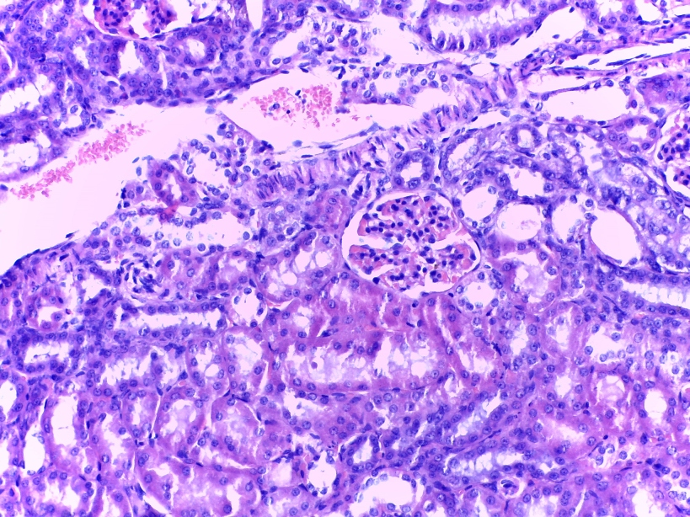

Фото 4. Структура почек кролика группы плацебо: структура почек с четко дифференцированными канальцевыми структурами, типичным строением почечных телец.

6. Собаки получали внутрижелудочно 90 и 180 дней 10 мг/кг и 200 мг/кг (1 и 20 ВТД). Количество исследованных животных составило: 3 самки и 3 самца. Регистрируемые показатели и основные результаты. Перед началом, на 90 и 180 дни исследования в эксперименте регистрировали массу тела, потребление корма и воды, ректальную температуру, ОАМ, АД, ЧСС, ЭКГ, ОАК и биохимический анализ крови, миелограмму, оценивали массу органов и гистологический анализ внутренних и эндокринных органов и головного мозга, а также проводили оценку местной переносимости. Статистически значимых различий исследуемых показателей между опытными и контрольными животными найдено не было. Достоверных различий по полу также не отмечалось. Гистологический анализ не показал изменений места введения (гиперемий, эрозий или кровоизлияний в слизистой желудка и тонкой кишки).

Таким образом, исследования токсичности при многократном введении проводили на лабораторных животных в дозах, соответствующих терапевтическому диапазону и выше терапевтического диапазона. Регистрируемые показатели экспериментальных животных не выявили потенциальных нежелательных фармакодинамических эффектов препарата циклоферон со стороны сердечно-сосудистой, дыхательной, центральной нервной и мочевыделительной систем, а также со стороны системы крови и основных видов обмена веществ в дозах, соответствующих терапевтическому диапазону и выше. Циклоферон не вызывал дистрофических, деструктивных, очаговых склеротических изменений в паренхиматозных клетках и строме внутренних органов, а также имел хорошую местную переносимость.

**Репродуктивная и онтогенетическая токсичность (фертильность, эмбриональное и постнатальное развитие; исследования на неполовозрелом потомстве).**

1. Репродуктивную токсичность изучали на 38 самках и 22 самцах нелинейных крыс при ежедневном внутрижелудочном многократном введении препарата циклоферон. Препарат вводили в дозе 1 500 мг/кг (150 ВТД) самкам в течение 15 дней до спаривания с интактными самцами, а самцам – в течение 60 дней до спаривания с интактными самками. Контрольные животные получали соответствующее количество раствора крахмала. Было сформировано 4 группы. После окончания введения препарата самки подсаживались к соответствующей группе самцов в соотношении 2:1 сроком на 2 эстральных цикла (10 дней). Половину самок вскрывали на 17-21 дни беременности, подсчитывали количество желтых тел, мест имплантации, количество живых и погибших плодов. Вторую половину самок оставляли до родов и проводили наблюдение за течением родов и физическим развитием потомства в период вскармливания, рассчитывали индекс беременности. За единицу наблюдения при статистической обработке полученных результатов принимали одну самку или один помет. Результаты, полученные от животных экспериментальных групп (самцы, самки) – динамика массы тела, индекс беременности, количество желтых тел и мест имплантации, число живых плодов – не отличались от результатов животных контрольных групп. Показатели физического развития потомства самцов и самок крыс, получавших циклоферон, статистически значимо не отличались от контрольных групп животных. Открытие глаз потомства, принимавших исследуемый препарат, достоверно не различалось от контрольной группы животных. Опускание семенников, открытие влагалища по срокам не отличались в изучаемых группах, а также не наблюдалось достоверных различий в приросте массы тела крыс на 4, 7, 14 и 21-й дни после родов самок, получавших циклоферон, по сравнению с контрольной группой.

2. Препарат циклоферон при многократном внутрижелудочном введении в дозе 1 500 мг/кг (150 ВТД) не оказал негативного влияния на генеративную функцию самок и самцов крыс, не влиял на половое поведение, созревание и качество половых клеток, способность к зачатию и оплодотворению. Изучение эмбриотоксического действия препарата циклоферон проводилось в пренатальном (антенатальном) и постнатальном периодах на нелинейных крысах-самках. Эмбриотоксичность в антенатальном периоде изучали на крысах-самках при внутрижелудочном введении исследуемого препарата в дозе 1 500 мг/кг (150 ВТД) с 1 по 19 дни беременности. Животным контрольной группы в те же сроки и в тех же объемах вводили раствор крахмала. В каждой экспериментальной группе было по 14 животных. Вскрытие самок осуществляли на 20 день беременности, при этом определяли количество желтых тел в яичниках, подсчитывали количество мест имплантации, резорбции и живых плодов. Каждый плод подвергали внешнему осмотру и взвешиванию, у 1/3 плодов исследовали внутренние органы, у остальных животных оценивали состояние костного скелета. Результаты исследования самок крыс экспериментальной группы – выживаемость, состояние, динамика массы тела – не отличались от результатов контрольной группы. Результаты пред- и постимплантационной гибели, показатели массы и физиологического развития потомства самок экспериментальной группы не отличались от контроля. Эмбриотоксичность в постнатальном периоде была изучена на самках крыс при ежедневном внутрижелудочном введении препарата в течение 21 дня беременности в дозе 1 500 мг/кг (150 ВТД), самкам контрольной группы в эти же сроки вводили раствор крахмала в аналогичном объеме. В каждой группе было получено потомство от 14 самок. После родов в каждом помете оставляли не более 8 крыс для дальнейшего изучения физического развития потомства, скорости созревания сенсорно-двигательных рефлексов в период вскармливания, исследования эмоционально-двигательного поведения крыс после окончания периода вскармливания. Результаты исследования показали, что открытие глаз потомства самок, получавших циклоферон, произошло одновременно с потомством контрольной группы – на 17,4 сут. Масса тела крыс, подвергшихся пренатальному воздействию препарата циклоферон, на 4, 7, 14 и 21-е дни после родов не была снижена по сравнению с аналогичными показателями в контрольной группе. У всех животных оцениваемые показатели находились в пределах физиологической нормы, характерной для данного вида животного. Укорочение латентного периода в опытной группе в данном случае не может свидетельствовать о наличие повреждающего действия препарата. Полученные результаты позволили сделать вывод об отсутствии эмбриотоксического и тератогенного воздействия препарата циклоферон на потомство в постнатальном периоде. Суммируя вышесказанное можно заключить, что лекарственный препарат циклоферон при многократном внутрижелудочном введении половозрелым беспородным крысам в дозе 1 500 мг/кг (150 ВТД) не оказывал репродуктивную и онтогенетическую токсичность.

**Канцерогенность.**

Исследования токсичности при многократном введении препарата циклоферон в обеих лекарственных формах не выявили инициации опухолевых процессов у лабораторных животных.

**Мутагенность**

1. Учет мутаций в тесте на индукцию соматического мозаицизма проводили на дрозофилах. Яйца и личинки дрозофилы, полученные в результате 48-часовой асинхронной кладки, обрабатывали водным раствором препарата циклоферон в концентрациях 0,5; 5,0 и 50,0 мг/мл. В контрольные пробирки вносили 200 мкл дистиллированной воды. В течение 10 дней (вплоть до вылета imago) все культуры содержались в термостате при температуре 24°С. Просмотр самок F1 проводили с первого дня вылета imago (на 10 день от начала эксперимента) под бинокулярным стереоскопическим микроскопом в проходящем свете. Мутагенную активность определяли по наличию у вылетевших самок макро- и микрохет желтых и опаленных на голове, груди и брюшке и белых фасеток в глазах. Дополнительно оценивали число морфозов и дефектов развития. Регистрировали общее число просмотренных самок, число самок с одиночными и двойными пятнами желтым, белым и опаленным, число самок с морфозами и дефектами развития. Полученные результаты позволили заключить, что добавление препарата циклоферон к яйцам и личинкам дрозофилы в концентрациях 0,5; 5,0 и 50,0 мг/мл не вызывало мутаций в соматических клетках дрозофил.

2. Оценку хромосомных аберраций в клетках костного мозга мышей-самцов F1 (CBA x C57B1/6) проводили в трех группах по 5-6 особей в каждой. Экспериментальным животным препарат вводили внутрижелудочно однократно в дозе 2 000 мг/кг и 4-кратно в дозе 100 мг/кг. Препарат растворяли в дистиллированной воде и вводили внутрижелудочно в объеме 0,2 мл/мышь. Животные группы негативного контроля получали дистиллированную воду в эквиобъемном количестве. Во всех случаях за 2 ч до эвтаназии мышам вводили внутрибрюшинно колхицин в дозе 4,8 мкг/г для остановки деления клеток на стадии метафазы. Оценку результатов цитогенетического анализа проводили путем сравнения долей клеток с хромосомными аберрациями в контрольной и опытных группах. Полученные результаты позволили заключить, что введение препарата однократно в дозе 2 000 мг/кг и 4-кратно в дозе 100 мг/кг не приводило к статистически значимому увеличению числа клеток с аберрациями хромосом по отношению к негативному контролю.

Таким образом, препарат циклоферон не обладает мутагенными свойствами.

**Местнораздражающее действие при приеме внутрь.**

Было изучено влияние различных количеств меглюмина на проявление местнораздражающего действия. При этом установлено, сама соль акридонуксусной кислоты и меглюмина местнораздражающим действием не обладает. При введении таблетки, содержащей активное вещество в виде фармакологически приемлемой соли в желудок, и в случае ее распадения в желудке, где pH желудочного сока составляет 1-2, произойдет выделение активного вещества в виде нерастворимой акридонуксусной кислоты, которая не является биодоступной и выводится из организма в неизменном виде. В случае распадения таблетки в кишечнике, где щелочная среда, активное вещество выделится в виде соли, которая обладает биодоступностью, хорошо всасывается и оказывает высокое биологическое действие. Введение в кишечник активного вещества в виде меглюмина акридонацетата приводит к быстрому всасыванию вещества и проявлению высокого лечебного эффекта, таким образом, добавление солеобразователя N-метилглюкамина повышает биодоступность. Для оптимизации состава таблеток изучалось соотношения акридонуксусной кислоты и меглюмина. Установлено, что добавление N-метилглюкамина до 10,0 мас.% к акридонуксусной кислоте после внутрижелудочного введения кроликам породы Шиншилла повреждения слизистой оболочки кишечника не вызывало. Добавление 12,0 мас.% N-метилглюкамина вызывало нарушение строения клеток эпителия тонкой кишки и воспалительную реакцию. 15,0 мас.% N-метилглюкамина вызывало эрозию слизистой оболочки, в строме ворсинок эпителия – отек и резко выраженная воспалительная инфильтрация.

Таблица 1. Местно-раздражающее действие циклоферона.

| **Исследуемые животные** | **Способ введения** | **Продолжитель-ность введения** | **Дозы (мг/кг)** | **Местно-раздражающее действие на слизистую оболочку желудка** | **Местно-раздражающее действие на слизистую оболочку тонкой кишки** |
| --- | --- | --- | --- | --- | --- |
| Нелинейные мыши и крысы | внутрижелудочный | Однократно | до 5 000 | Не выявлено | Не выявлено |
| Неполовозрелые нелинейные крысы | внутрижелудочный | Однократно | до 40 000 | Не выявлено | Не выявлено |
| Нелинейные крысы | внутрижелудочный | 90 и 180 дней | 100 и 1 500 (10 и 150 ВТД) | Не выявлено | Не выявлено |
| Неполовозрелые нелинейные крысы | внутрижелудочный | 30 дней | 100 и 1 000  (10 и 100 ВТД) | Не выявлено | Не выявлено |
| Неполовозрелые кролики | внутрижелудочный | 30 дней | 100 и 1 000  (10 и 100 ВТД) | Не выявлено | Не выявлено |
| Беспородные собаки | внутрижелудочный | 90 и 180 дней | 100 и 1 500  (1 и 15 ВТД) | Не выявлено | Не выявлено |

Кроме того циклоферон обладает не раздражающим, а наоборот протективным эффектом при лечении язвы двенадцатиперстной кишки, который подтвержден в исследовании на крысах.

Таким образом, циклоферон является малотоксичным препаратом.

**Список литературы**

1. Багаутдинов А.М., Бурганов Х.Р. Исследование аллергизирующих свойств циклоферона на грызунах. – Уфа, 2003

2. Багаутдинов А.М., Бурганов Х.Р. Исследование подострой токсичности циклоферона на грызунах. – Уфа, 2003

3. Бурганов Х.Р., Багаутдинов А.М. Исследование влияния циклоферона на репродуктивную функцию у грызунов. – Уфа, 2001

4. Бульон В.В., Хныченко Л.К. Циклоферон в терапии язвы двенадцатиперстной кишки у крыс // Экспериментальная и клиническая фармакология. 2001. Т. 64. № 6. С. 41-44

5. Патент RU (11) 2036198 N-метил-N-( α,D -глюкопиранозил) аммония-2-(акридон-9-ОН-10-ИЛ)ацетат(циклоферон), обладающий интерфероногенной, противовирусной, в том числе антиВИЧ, антипаразитарной, антипромоторной и радиопротективной активностью, 2002

6. Патент RU 2115415 твердая дозированная форма для перорального применения, обладающая противовирусной активностью, 1998

7. Патент ЕА 004686В1 Лекарственный препарат для перорального применения, 2004